ДО 5а класс
14.12.2022
Классный руководитель Покатина Л.В.

Предмет | Дата | Класс | Содержание урока (параграф/ упражнение/ задание/ ссылка/платформа и т.д.) | Домашнее задание | Контроль
Английский язык (группа Маргариты Алексеевны) | 02.03.2023 | 5А | Работа с текстом с.81 у.5 (прослушать/прочитать/ответить на вопросы)  Аудиофайл к тексту прилагаю.  с.81 у.6 (письменно) | Учебник с.80 у.1 повторить слова к с/р | Проверка письменных и устных заданий
Английский язык(группа Марины Борисовны) | 02.03.2023 | 5А | Тема урока :  Здоровое питание.  Повторение грамматической темы “Настоящее продолженное время”  Выполнить задания на платформе ЯКЛАСС.  02.03 2023  Время: 22:13  Созданы аккаунты для некоторых обучающихся, приложены в электронном журнале или предложены на уроке 01.03 | Выполнить задание на платформе ЯКЛАСС  1) Аудирование  2) Лексика по теме «Продукты»  Работа доступна для выполнения до 02.03 2023  Время:22:24 | Результаты выполненного задания -  на платформе ЯКЛАСС
Русский язык | 02.03.2023 | 5А | Подготовка к ВПР (файл прикреплен в д.з на 02.03 | Доделать работу | Проверка домашней работы
Литература | 20.12.22 | 5А | А.П.Чехов. Жизнь и творчество. Рассказ «Лошадиная фамилия» читать. | Написать конспект по биографии писателя | Проверка тетрадей
Математика | 16.12.22 | 5А | 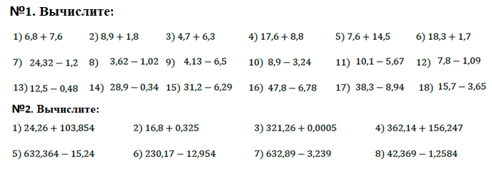  Тема «Арифметические действия с десятичными дробями»  В рабочей тетради выполнить сложение и вычитание десятичных дробей в СТОЛБИК (смотри карточку ) |  | Проверка тетрадей
История | 14.12
 | 14.12 | 5а,в

